佛山市南海区桂城中学2021年新生入学须知
绪风初减热，新月始临秋。亲爱的同学们，祝贺你们顺利考入桂城中学，欢迎加入桂中大家庭！今秋，我们期待与你相遇，一起续写桂中的辉煌！为帮助各位同学尽快地适应新的学习和生活，现将新生入学注册有关事宜告知于你，望同学们据此做好准备。

提前准备：1.网上填报《桂城中学新生注册登记信息表》（扫描下方二维码进入填写）。
​
2.自行打印《录取通知书》（登录http://zsks.edu.foshan.gov.cn/）。3.提供农行储蓄卡（或社保卡），并注册手机银行（见附件四）。4.准备学生本人红底证件彩色照片电子版（以准考证号命名）。5.携带大购物袋（装教材使用）以及黑色签字笔。

一、新生报到注册时间（区招生为区公布分数线的次日）：
市招生：7月20日上午8:30-11:30（桂城片区学校外生源），下午2:30—5:00（桂城片区内学校生源）。
其他类型：7月21日上午8:30-11:30，下午2:30—5:00。
请在7月20、21日（周二、周三）指定时间到校办理注册手续，过时作放弃学籍处理。
二、学校地址：佛山市南海区桂城街道桂平西路（交通图见附件一）。
三、报到流程：
流程 | 内容 | 是否完成 | 说明
1 | 天翼校园卡的确认（见附件三） |  | A.1-7流程不分先、后顺序，可先到人少的队伍办理。  B.5-7是“选办”项目，其他是“必办”项目。
2 | “智慧校园”签约 |  | A.1-7流程不分先、后顺序，可先到人少的队伍办理。  B.5-7是“选办”项目，其他是“必办”项目。
3 | 人脸识别系统采集 |  | A.1-7流程不分先、后顺序，可先到人少的队伍办理。  B.5-7是“选办”项目，其他是“必办”项目。
4 | 测量校服尺寸大小 |  | A.1-7流程不分先、后顺序，可先到人少的队伍办理。  B.5-7是“选办”项目，其他是“必办”项目。
5 | 购生活用品（选） |  | A.1-7流程不分先、后顺序，可先到人少的队伍办理。  B.5-7是“选办”项目，其他是“必办”项目。
6 | 公交系统（选） |  | A.1-7流程不分先、后顺序，可先到人少的队伍办理。  B.5-7是“选办”项目，其他是“必办”项目。
7 | 了解购买保险（选） |  | A.1-7流程不分先、后顺序，可先到人少的队伍办理。  B.5-7是“选办”项目，其他是“必办”项目。
8 | 交录取通知书。 |  | A.1-7流程不分先、后顺序，可先到人少的队伍办理。  B.5-7是“选办”项目，其他是“必办”项目。
9 | 领取衔接教材。 |  | A.1-7流程不分先、后顺序，可先到人少的队伍办理。  B.5-7是“选办”项目，其他是“必办”项目。
四、伙食费和学杂费等：伙食费(2900元/学期)、学杂费(1219元/学期)、住宿费(1400元/学期)、校服费（670元）等交费时间开学后另行通知。（见附件二）
五、开学相关事项：
1.新生8月21日14:00-16:00办理入学：分班情况于8月21日12点学校正门、西门会有公示。入学流程：查看分班→到班主任处报到→入宿舍整理内务→16:00前集中到对应教室→当日晚在学校用餐，一直到28日上午军训结束学生才放假回家。
2.8月22-28日进行为期七天的军训。军训地点：桂城中学，不能参加军训者须于8月21日返校时带医院相关证明，上交给班主任，待学校审批。
3.仪容仪表要求：不烫发染发、男生不留长发且头发前不过眉，侧不盖耳、后不遮领，女生留长发者必须扎起，不佩戴任何首饰。军训期间穿回初中校服，白色回力鞋。
4.禁止带手机、MP3、MP4等电子产品进入校园。

有为故里，天佑之乡，禅桂中心，桂城中学！这里，曾经是你的梦想；现在，已成为你新的梦想的起点！欢迎你，逐梦人！

佛山市南海区桂城中学
2021年7月17日

附件一：
校址: 佛山市南海区桂城街道桂平西路 网址:（http://nhgz.nhedu.net）
公众号：桂城中学
电话(传真):0757-86220215 咨询电话:0757- 81816790, 86330046, 81816736
公交线路：桂07、桂09、G9、232B、快3、桂15、G7路均可到达

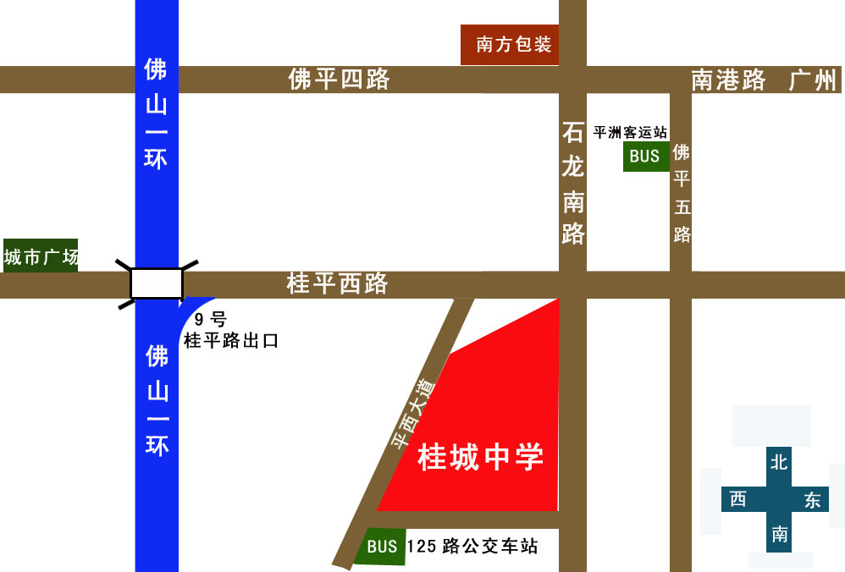
附件二：
桂城中学就餐须知
- 基本要求
为了保证在校学生食品营养和食品安全，内宿生一日三餐必须内膳，否则产生的食品安全风险由学生自负。走读生可自由选择就餐，经级部批准，按餐计算。
- 伙食标准
执行南海区教育局相关要求和学校标准。早餐5元/餐；午餐9元/餐；晚餐9元/餐。加菜、夜宵另外充值消费。
- 收费时间和金额
注册入学后（预计9月中旬）一次性预收伙食费2900元。该学期消费余额转到下学期使用，不足部分下学期再加收。

附件三：

开通 “天翼校园卡”的说明
尊敬的家长：
您好！
我校已开通集学生证、饭卡、宿舍亲情电话、借书卡、校医室消费等多卡合一的天翼校园卡，完善校园智能化管理系统工作。

一、“天翼校园卡”功能简介
1.校园消费：食堂、校医室等消费，家长须通过关注“桂城中学智慧校园”微信公众号了解在校的消费情况，并接收消费流水信息。
2.家校通讯：“天翼校园卡”150元/学年（15元/月，缴10个月抵12个月使用），其中包含最多3个亲情号码，不限时长、不限次数的宿舍电话全国呼出呼入。
3.赠送短信功能：家长选择其中1个手机号码接收学校短信及成绩。
4.图书借阅：学生在校可以刷校园卡借书还书，方便快捷。
5.校园卡在开学前由学校统一发给学生。

二、“天翼校园卡”充值方式：校内现金充值（地点：学校饭堂一楼办公室）.

三、资料准备：（1）学生及家长身份证；（2）手机上存储学生本人红底证件彩照电子档案。

四、“天翼校园卡”办理流程：

1.家长可以提前在家微信扫“天翼校园卡注册二维码”登记资料，并完成微信支付缴费，以减少注册当天等侯时间。

2.家长在扫码登记时，需要提交学生红底证件照，用于印刷校园卡。

3.家长在注册当天须到“天翼校园卡”校内专席确认，现场有工作人员提供咨询协助。

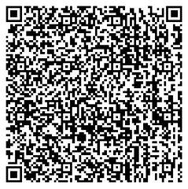

天翼校园卡注册二维码
桂城中学智慧校园二维码

附件四 关于桂城中学启用中国农业银行掌上银行扣费的通知
各位家长及同学：
您好！为了让家长更便捷地注册缴费，提升学校的收费效率，我校启用中国农业银行掌上银行代扣学杂费、住宿费等费用。

学生注册需准备以下资料：
1.农业银行储蓄卡（或社保卡）原件，银行卡户名为家长或学生均可，以后即用此卡扣学费、住宿费。

2. 已有农行储蓄卡（或社保卡）的家长请先自行下载“农行掌上银行”APP并注册（并确保已开通农银快e付功能）。
※注：需用缴费账户户主的手机下载，并由户主亲自登录手机掌银签约，如户主在新生注册时未能到场，则到“智慧校园签约”摊位录入资料后回家自行签约。现场会派发签约指引。

★ 如学生或家长没有农业银行储蓄卡（或社保卡），可凭身份证原件、已实名认证的手机号码（需在开卡现场接收验证码）到就近农行办理农行储蓄卡并开通掌上银行业务。
附：实名认证手机号码截图查询方式：
◎中国移动
①微信打开“中国移动10086+”小程序
②点击左上角头像登录
③点击头像可以看到实名制信息
◎中国联通
①下载中国联通APP
②点击右下角“我的”
③点击“我的基本信息”就可以看到实名制信息
◎中国电信
①编辑短信：CXKHXX 发送至10001

★ 新生注册时只需现场签约“智慧校园”和确认学费、住宿费的银行卡账号。缴费时间和缴费金额开学后另行通知。

报道流程：
到“智慧校园签约”摊位录入资料，并现场签约。

银行咨询服务人员：潘经理 13823958882 曹经理 13709653999
姚经理 18823499633 唐经理 15989964049
郑经理 13178836692

